Министерство образования Республики Беларусь

БЕЛОРУССКИЙ ГОСУДАРСТВЕННЫЙ УНИВЕРСИТЕТ

Факультет прикладной математики и информатики

Ничипорук Роман Олегович

Настройка параметров OSPF

Отчет по лабораторной работе № 10,
вариант 18
( “Компьютерные сети”)

студента 3-го курса 4-ой группы

Преподаватель
Горячкин В.В.

Задание №1
Вариант | Сеть 1 - 6
18 | 196.5.1.0/24  196.5.2.0/24  196.5.3.0/24  196.5.4.0/24  196.5.5.0/24  196.5.6.0/24

- Реализуйте схему, аналогичной той, которая изображена на рисунке 1.
Подписать на схеме подсети (красный цвет). Сетевое оборудование подписать по правилам предыдущих лабораторных работ (черный цвет).
- Прежде, чем настраивать протокол OSPF, настройте интерфейсы маршрутизаторов и узлов. Интерфейсы узлов подписать на схеме (синий цвет).
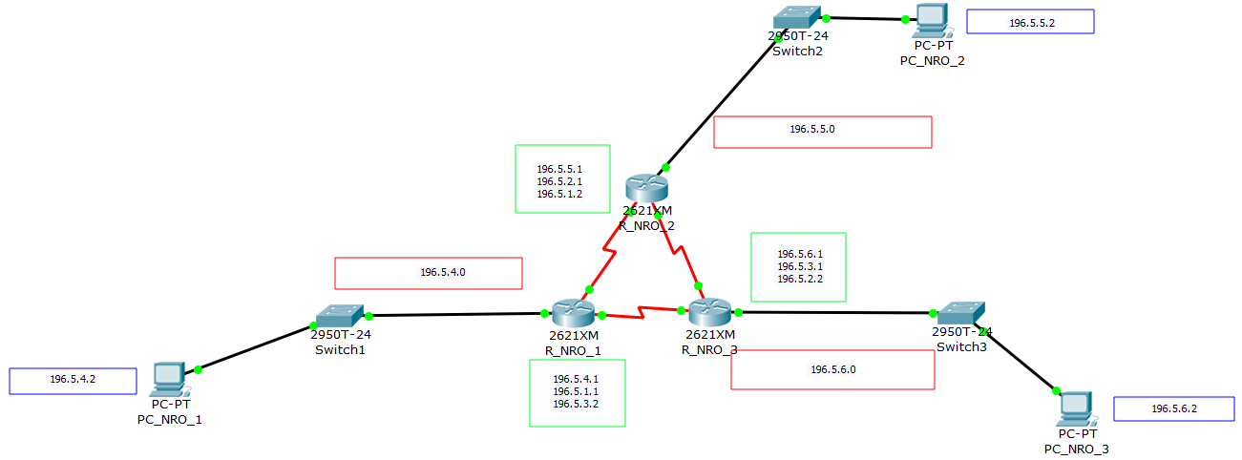

R_NRO_1
Router#configure terminal
Enter configuration commands, one per line. End with CNTL/Z.
Router(config)#hostname R_NRO_1
R_NRO_1(config)#interface FastEthernet0/0
R_NRO_1(config-if)#ip address 196.5.4.1 255.255.255.0
R_NRO_1(config)#interface Serial0/0
R_NRO_1(config-if)#ip address 196.5.1.1 255.255.255.0
R_NRO_1(config)#interface Serial0/1
R_NRO_1(config-if)#ip address 196.5.3.2 255.255.255.0
R_NRO_2
Router>enable
Router#configure terminal
Enter configuration commands, one per line. End with CNTL/Z.
Router(config)#hostname R_NRO_2
R_NRO_2(config)#interface FastEthernet0/0
R_NRO_2(config-if)#ip address 196.5.5.1 255.255.255.0
R_NRO_2(config)#interface Serial0/1
R_NRO_2(config-if)#ip address 196.5.1.2 255.255.255.0
R_NRO_2(config)#interface Serial0/0
R_NRO_2(config-if)#ip address 196.5.2.1 255.255.255.0
R_NRO_3
Router>enable
Router#configure terminal
Enter configuration commands, one per line. End with CNTL/Z.
Router(config)#hostname R_NRO_3
R_NRO_3(config)#interface FastEthernet0/0
R_NRO_3(config-if)#ip address 196.5.6.1 255.255.255.0
R_NRO_3(config)#interface Serial0/0
R_NRO_3(config-if)#ip address 196.5.3.1 255.255.255.0
R_NRO_3(config)#interface Serial0/1
R_NRO_3(config-if)#ip address 196.5.2.2 255.255.255.0

- Получите все три ТМ (таблицы маршрутизации).
Прокомментируйте их содержимое.
На данный момент есть ли зависимость информации в ТМ от протокола маршрутизации.
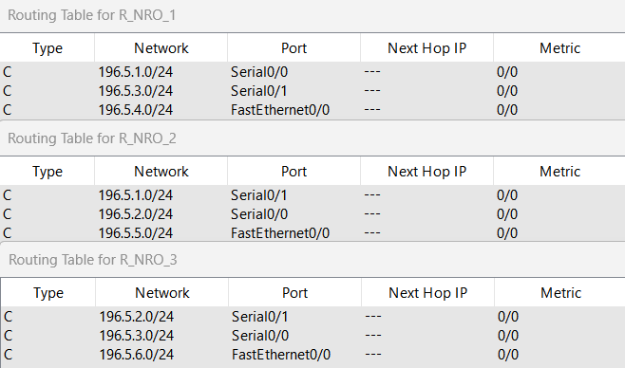
На данный момент маршрутизаторы знают лишь о непосредственных подключениях(подключений, с помощью кабелей).

- Настройте маршрутизацию OSPF на всех маршрутизаторах.
Задайте process-id и area-id – ваш номер варианта.
В чем состоит особенность нулевой зоны (области).
R_NRO_1
R_NRO_1#configure terminal
Enter configuration commands, one per line. End with CNTL/Z.
R_NRO_1(config)#router ospf 18
R_NRO_1(config-router)#network 196.5.4.0 0.0.0.255 area 18
R_NRO_1(config-router)#network 196.5.1.0 0.0.0.255 area 18
R_NRO_1(config-router)#network 196.5.3.0 0.0.0.255 area 18
R_NRO_2
R_NRO_2#configure terminal
Enter configuration commands, one per line. End with CNTL/Z.
R_NRO_2(config)#router ospf 18
R_NRO_2(config-router)#network 196.5.5.0 0.0.0.255 area 18
R_NRO_2(config-router)#network 196.5.1.0 0.0.0.255 area 18
R_NRO_2(config-router)#network 196.5.2.0 0.0.0.255 area 18
R_NRO_3
R_NRO_3#configure terminal
Enter configuration commands, one per line. End with CNTL/Z.
R_NRO_3(config)#router ospf 18
R_NRO_3(config-router)#network 196.5.6.0 0.0.0.255 area 18
R_NRO_3(config-router)#network 196.5.3.0 0.0.0.255 area 18
R_NRO_3(config-router)#network 196.5.2.0 0.0.0.255 area 18

- Используйте команду show ip route на всех маршрутизаторах для проверки первоначальных таблиц маршрутизации.
R_NRO_1
R_NRO_1#show ip route
Codes: C - connected, S - static, I - IGRP, R - RIP, M - mobile, B - BGP
D - EIGRP, EX - EIGRP external, O - OSPF, IA - OSPF inter area
N1 - OSPF NSSA external type 1, N2 - OSPF NSSA external type 2
E1 - OSPF external type 1, E2 - OSPF external type 2, E - EGP
i - IS-IS, L1 - IS-IS level-1, L2 - IS-IS level-2, ia - IS-IS inter area
* - candidate default, U - per-user static route, o - ODR
P - periodic downloaded static route

Gateway of last resort is not set

C 196.5.1.0/24 is directly connected, Serial0/0
O 196.5.2.0/24 [110/128] via 196.5.3.1, 01:56:45, Serial0/1
[110/128] via 196.5.1.2, 01:56:45, Serial0/0
C 196.5.3.0/24 is directly connected, Serial0/1
C 196.5.4.0/24 is directly connected, FastEthernet0/0
O 196.5.5.0/24 [110/65] via 196.5.1.2, 01:56:45, Serial0/0
O 196.5.6.0/24 [110/65] via 196.5.3.1, 01:56:45, Serial0/1
R_NRO_2
R_NRO_2#show ip route
Codes: C - connected, S - static, I - IGRP, R - RIP, M - mobile, B - BGP
D - EIGRP, EX - EIGRP external, O - OSPF, IA - OSPF inter area
N1 - OSPF NSSA external type 1, N2 - OSPF NSSA external type 2
E1 - OSPF external type 1, E2 - OSPF external type 2, E - EGP
i - IS-IS, L1 - IS-IS level-1, L2 - IS-IS level-2, ia - IS-IS inter area
* - candidate default, U - per-user static route, o - ODR
P - periodic downloaded static route

Gateway of last resort is not set

C 196.5.1.0/24 is directly connected, Serial0/1
C 196.5.2.0/24 is directly connected, Serial0/0
O 196.5.3.0/24 [110/128] via 196.5.1.1, 02:02:11, Serial0/1
[110/128] via 196.5.2.2, 02:02:11, Serial0/0
O 196.5.4.0/24 [110/65] via 196.5.1.1, 02:02:11, Serial0/1
C 196.5.5.0/24 is directly connected, FastEthernet0/0
O 196.5.6.0/24 [110/65] via 196.5.2.2, 02:02:11, Serial0/0
R_NRO_3
R_NRO_3#show ip route
Codes: C - connected, S - static, I - IGRP, R - RIP, M - mobile, B - BGP
D - EIGRP, EX - EIGRP external, O - OSPF, IA - OSPF inter area
N1 - OSPF NSSA external type 1, N2 - OSPF NSSA external type 2
E1 - OSPF external type 1, E2 - OSPF external type 2, E - EGP
i - IS-IS, L1 - IS-IS level-1, L2 - IS-IS level-2, ia - IS-IS inter area
* - candidate default, U - per-user static route, o - ODR
P - periodic downloaded static route

Gateway of last resort is not set

O 196.5.1.0/24 [110/128] via 196.5.3.2, 02:03:19, Serial0/0
[110/128] via 196.5.2.1, 02:03:19, Serial0/1
C 196.5.2.0/24 is directly connected, Serial0/1
C 196.5.3.0/24 is directly connected, Serial0/0
O 196.5.4.0/24 [110/65] via 196.5.3.2, 02:03:19, Serial0/0
O 196.5.5.0/24 [110/65] via 196.5.2.1, 02:03:29, Serial0/1
C 196.5.6.0/24 is directly connected, FastEthernet0/0
В каждой таблице маршрутизации появилось по три маршрута, построенных с помощью протокола OSPF.

- Что идентифицирует первый столбец в таблице маршрутизации ?
- Как изменилось (или не изменилось) содержимое таблиц маршрутизации.
Сравните результаты выполнения пунктов 3 и 5 (что касается таблиц маршрутизации).
Первый столбец отображает тип соединения. Значения флагов описаны выше (“Codes”). В нашей таблице только два типа соединений:
O – соединение по протоколу OSPF
C – соединение напрямую через провод

- Определить ID всех маршрутизаторов в задании.
Использовать команду show ip protocols.
Также можно использовать команды show ip ospf или show ip ospf interface.
- Обычно в качестве ID выбирается максимальный активный
IP-адрес из всех его интерфейсов (убедиться или опровергнуть это). Дать ответ в вашем случае.
Заполнить таблицу
n/n | Маршрутизатор | Интерфейсы маршрутизатора | ID маршрутизатора
1 | R_NRO_1 | 1) 196.5.4.1  2) 196.5.1.1  - 196.5.3.2 | 196.5.4.1
2 | R_NRO_2 | 1) 196.5.5.1  2) 196.5.2.1  3)196.5.1.2 | 196.5.5.1
3 | R_NRO_2 | 1) 196.5.6.1  2) 196.5.3.1  3)196.5.2.2 | 196.5.6.1

R_NRO_1
R_NRO_1#show ip ospf
Routing Process "ospf 18" with ID 196.5.4.1
Supports only single TOS(TOS0) routes
Supports opaque LSA
SPF schedule delay 5 secs, Hold time between two SPFs 10 secs
Minimum LSA interval 5 secs. Minimum LSA arrival 1 secs
Number of external LSA 0. Checksum Sum 0x000000
Number of opaque AS LSA 0. Checksum Sum 0x000000
Number of DCbitless external and opaque AS LSA 0
Number of DoNotAge external and opaque AS LSA 0
Number of areas in this router is 1. 1 normal 0 stub 0 nssa
External flood list length 0
Area 18
Number of interfaces in this area is 3
Area has no authentication
SPF algorithm executed 13 times
Area ranges are
Number of LSA 3. Checksum Sum 0x0088bc
Number of opaque link LSA 0. Checksum Sum 0x000000
Number of DCbitless LSA 0
Number of indication LSA 0
Number of DoNotAge LSA 0
Flood list length 0
--More--
R_NRO_2
R_NRO_2#show ip ospf
Routing Process "ospf 18" with ID 196.5.5.1
Supports only single TOS(TOS0) routes
Supports opaque LSA
SPF schedule delay 5 secs, Hold time between two SPFs 10 secs
Minimum LSA interval 5 secs. Minimum LSA arrival 1 secs
Number of external LSA 0. Checksum Sum 0x000000
Number of opaque AS LSA 0. Checksum Sum 0x000000
Number of DCbitless external and opaque AS LSA 0
Number of DoNotAge external and opaque AS LSA 0
Number of areas in this router is 1. 1 normal 0 stub 0 nssa
External flood list length 0
Area 18
Number of interfaces in this area is 3
Area has no authentication
SPF algorithm executed 12 times
Area ranges are
Number of LSA 3. Checksum Sum 0x0088bc
Number of opaque link LSA 0. Checksum Sum 0x000000
Number of DCbitless LSA 0
Number of indication LSA 0
Number of DoNotAge LSA 0
Flood list length 0
R_NRO_3
R_NRO_3#show ip ospf
Routing Process "ospf 18" with ID 196.5.6.1
Supports only single TOS(TOS0) routes
Supports opaque LSA
SPF schedule delay 5 secs, Hold time between two SPFs 10 secs
Minimum LSA interval 5 secs. Minimum LSA arrival 1 secs
Number of external LSA 0. Checksum Sum 0x000000
Number of opaque AS LSA 0. Checksum Sum 0x000000
Number of DCbitless external and opaque AS LSA 0
Number of DoNotAge external and opaque AS LSA 0
Number of areas in this router is 1. 1 normal 0 stub 0 nssa
External flood list length 0
Area 18
Number of interfaces in this area is 3
Area has no authentication
SPF algorithm executed 13 times
Area ranges are
Number of LSA 3. Checksum Sum 0x0088bc
Number of opaque link LSA 0. Checksum Sum 0x000000
Number of DCbitless LSA 0
Number of indication LSA 0
Number of DoNotAge LSA 0
Flood list length 0
--More--
Предположение о том, что в качестве ID обычно выбирается максимальный аквтивый IP-адрес из всех интерфейсов роутера, подтвердилось.

- Используйте команду show ip ospf neighbor для проверки отношений соседства.
Что такое отношения соседства. Какие вы знаете отношения соседства (статус).
Прокомментировать значения в столбцах ТМ
R_NRO_1
R_NRO_1#show ip ospf neighbor

Neighbor ID Pri State Dead Time Address Interface
196.5.5.1 0 FULL/ - 00:00:34 196.5.1.2 Serial0/0
196.5.6.1 0 FULL/ - 00:00:33 196.5.3.1 Serial0/1
R_NRO_2
R_NRO_2#show ip ospf neighbor

Neighbor ID Pri State Dead Time Address Interface
196.5.6.1 0 FULL/ - 00:00:34 196.5.2.2 Serial0/0
196.5.4.1 0 FULL/ - 00:00:33 196.5.1.1
R_NRO_3
R_NRO_3#show ip ospf neighbor

Neighbor ID Pri State Dead Time Address Interface
196.5.4.1 0 FULL/ - 00:00:36 196.5.3.2 Serial0/0
196.5.5.1 0 FULL/ - 00:00:36 196.5.2.1 Serial0/1
Neighbor ID – Router ID соседнего маршрутизатора
Pri – приоритет интерфейса (в нашем случае у всех одинаковый приоритет – 0)
State - состояние интерфейса. В нашем случае все маршрутизаторы имеют статус FULL (маршрутизатор и его сосед имеют в базе идентичные записи состояния связи).
Dead Time – время ожидания, которое осталось, hello-пакета, прежде чем объявить о разрыве связи.
Address – адрес интерфейса соседа.
Interface – собственный выходной интерфейс в направлении к соседу.

- Используйте команду ip ospf cost для изменения стоимости на последовательном интерфейсе.
Какой смысл понятия – стоимость.
Какие Вы знаете метрики протокола OSPF
Понятие стоимости связано с выходной стороной каждого интерфейса. Стоимсоть конфигурируется администратором сети. Чем выше стоимость, тем с меньшей вероятностью интерфейс будет использован для передачи потока данных.

- Изменить стоимость у R1: s0/1 → 2000
- Используйте команду show ip ospf interface для определения текущей стоимости обоих последовательных интерфейсов маршрутизатора R1.
Выделить на скриншоте измененную стоимость.
R_NRO_1#configure terminal
Enter configuration commands, one per line. End with CNTL/Z.
R_NRO_1(config)#
R_NRO_1(config)#interface Serial0/1
R_NRO_1(config-if)#ip ospf cost 2000
R_NRO_1#show ip ospf interface

FastEthernet0/0 is up, line protocol is up
Internet address is 196.5.4.1/24, Area 18
Process ID 18, Router ID 196.5.4.1, Network Type BROADCAST, Cost: 1
Transmit Delay is 1 sec, State DR, Priority 1
Designated Router (ID) 196.5.4.1, Interface address 196.5.4.1
No backup designated router on this network
Timer intervals configured, Hello 10, Dead 40, Wait 40, Retransmit 5
Hello due in 00:00:05
Index 1/1, flood queue length 0
Next 0x0(0)/0x0(0)
Last flood scan length is 1, maximum is 1
Last flood scan time is 0 msec, maximum is 0 msec
Neighbor Count is 0, Adjacent neighbor count is 0
Suppress hello for 0 neighbor(s)
Serial0/0 is up, line protocol is up
Internet address is 196.5.1.1/24, Area 18
Process ID 18, Router ID 196.5.4.1, Network Type POINT-TO-POINT, Cost: 64
Transmit Delay is 1 sec, State POINT-TO-POINT, Priority 0
No designated router on this network
No backup designated router on this network
Timer intervals configured, Hello 10, Dead 40, Wait 40, Retransmit 5
Hello due in 00:00:00
Index 2/2, flood queue length 0
Next 0x0(0)/0x0(0)
Last flood scan length is 1, maximum is 1
Last flood scan time is 0 msec, maximum is 0 msec
Neighbor Count is 1 , Adjacent neighbor count is 1
Adjacent with neighbor 196.5.5.1
Suppress hello for 0 neighbor(s)
Serial0/1 is up, line protocol is up
Internet address is 196.5.3.2/24, Area 18
Process ID 18, Router ID 196.5.4.1, Network Type POINT-TO-POINT, Cost: 2000
Transmit Delay is 1 sec, State POINT-TO-POINT, Priority 0
No designated router on this network
No backup designated router on this network
Timer intervals configured, Hello 10, Dead 40, Wait 40, Retransmit 5
Hello due in 00:00:04
Index 3/3, flood queue length 0
Next 0x0(0)/0x0(0)
Last flood scan length is 1, maximum is 1
Last flood scan time is 0 msec, maximum is 0 msec
Neighbor Count is 1 , Adjacent neighbor count is 1
Adjacent with neighbor 196.5.6.1
Suppress hello for 0 neighbor(s)

- Используя команды ping, traceroute или инструмент пакета моделирования проверить взаимодостижимость всех узлов пользователей.
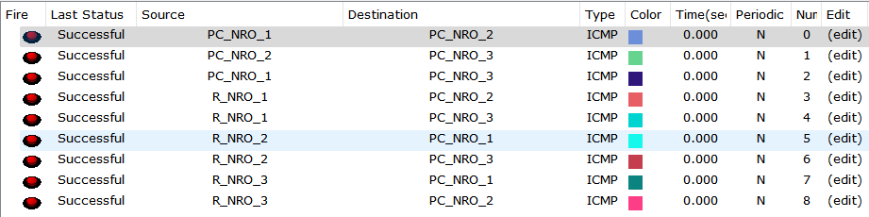

- Выдать скриншоты таблиц маршрутизации (старые) каждого из трех маршрутизаторов.
Отключить порт s0/1 у маршрутизатора R3.
Проверить взаимодостижимость всех узлов пользователей после отключения порта s0/1 у маршрутизатора R3.
Выдать опять скриншоты (уже новых) таблиц маршрутизации.
Проанализировать (на что обратили внимание ?) и прокомментировать старые и новые таблицы маршрутизации. Разрешается выдать таблицы маршрутизации, используя и такой инструмент пакета как на рисунке (лупа).
Выбор инструмента за Вами.
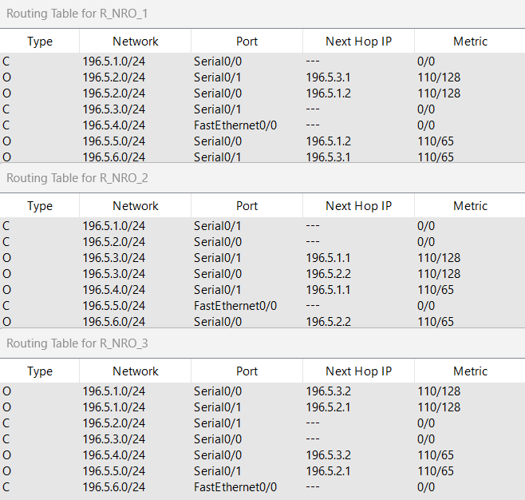
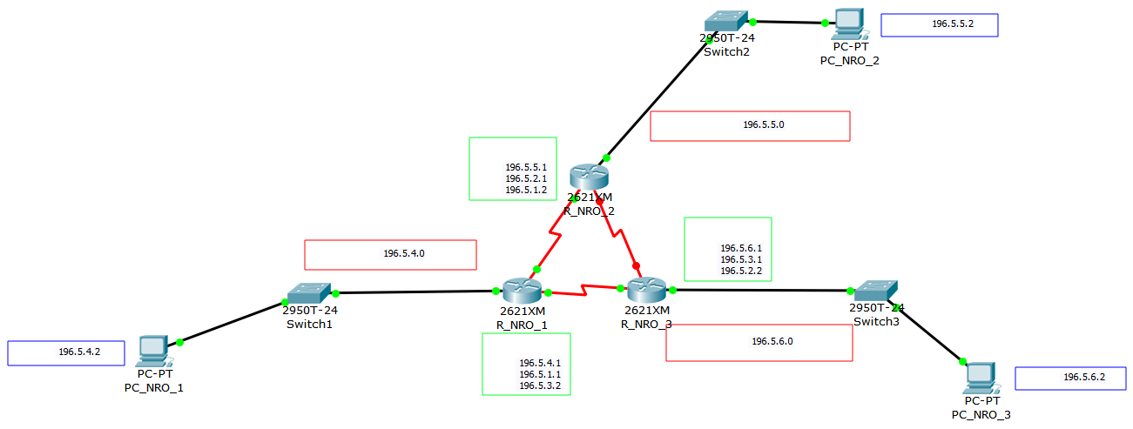
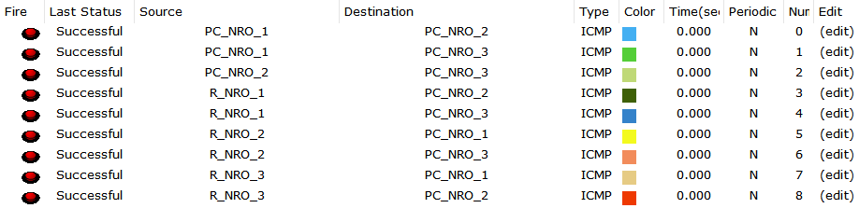
Все узлы взаимодостижимы.
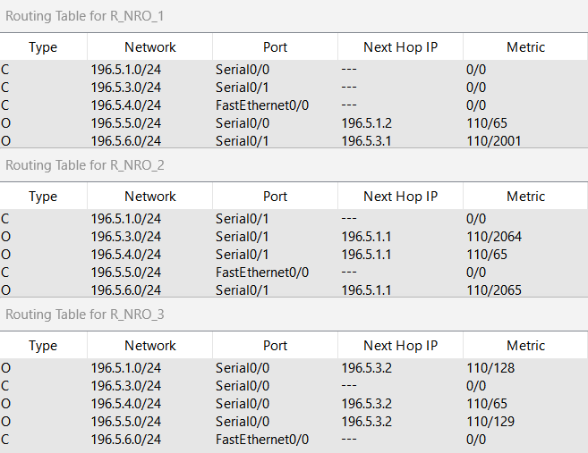
Взаимодостижимость узлов была сохранена за счет того, что таблицы маршрутизации были перестроены. По сравнению с ТМ, полученными до разрыва, в новых ТМ не используется разорванное соединение.

